Домашнее задание по сольфеджио 4 класс

- Петь гамму новой тональности - До-диез минор. (4 диеза при ключе). Поем гамму вверх и вниз в натуральном, гармоническом виде и мелодическом виде (построены на картинке ниже), Т53, опеваем устойчивые звуки в этой тональности.
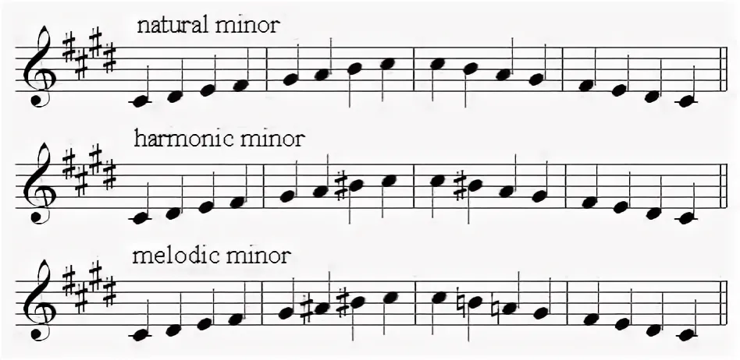
- Повторить тему - ТРИТОНЫ В ГАРМОНИЧЕСКОМ МИНОРЕ
На картинке ниже пример того, как мы строим тритоны (ув.4 и ум.5) в гармоническом ля миноре. Ув.4 - на IV ступени, ум.5 - на #VII
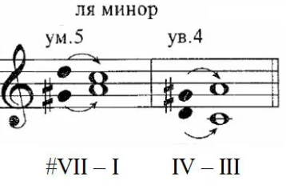
- Построить в тетради тритоны (ув.4 и ум.5) в гармоническом До-диез миноре и подписать ступени, на которых они построены.
Построенные интервалы обязательно пропеть с разрешением!

Дорогие ребята и родители!
По всем вопросам (непонятная тема, трудности с домашним заданием и др.) можно и нужно писать мне на почту darsert.solf@gmail.com

